2020年麩皮麵粉應用之饅頭發表會
活動簡章
- 目的
在提倡健康飲食的現今，全榖類產品及食品安全為主要關注的標的之一；全麥麵粉普遍使用於烘焙及炊蒸食品，然而大眾對全麥食品的印象大多為口感乾硬、粗糙等；饅頭作為華人地區之傳統主食之一，以小麥粉為主要材料，經發酵、炊蒸而成，使用全麥麵粉製作饅頭，全麥饅頭之品質(體積、軟硬度、口感等)也同樣受麩皮影響，使其選購意願受到影響。
關於食品安全之選擇，由起源自英國的「潔淨標章 Clean Label」開始，以「少添加」、「減少製程」、「簡單成分」、「真實資訊」等四大中心基準，由業者自主管理推出符合其訴求之產品；在台灣，「潔淨標章」的概念逐漸抬頭，透過讓業者了解進而實行認證，對於消費者而言，可作為安心選購之依據。
本發表會透過使用混合不同粒徑之麩皮麵粉製作饅頭，對其品質(比體積、硬度等)進行說明，並結合對「潔淨標章」之說明，期望透過本發表會提供製粉及炊蒸相關業者，麩皮與麵粉摻配應用資訊，增加饅頭的營養價值(如膳食纖維)及衛生安全，預期生產品質較全麥饅頭更具潛力之產品。同冀能於健康飲食之基礎下，優化添加麩皮之饅頭食感並鼓勵業者開發潔淨標章產品，提升民眾之消費意願，另也可對平日膳食纖維攝取較不易之族群(如銀髮族)提供更多元的選擇，未來也可擴大應用於各類麵粉產品。
- 對象
製粉及炊蒸相關之從業人員，每公司限額3名。
- 報名時間及辦法
- 報名時間：即日起至12月24日止。報名表如附件一。
- 報名辦法：網路報名(https://forms.gle/xwutnhvwWdrU18mv9)及E-mail報名(報名表請寄：ching.huang@cgprdi.org.tw)。
- 活動時間、地點及地址
時間：109年12月29日(星期二)，11:00-15:30
地點：中華穀類食品工業技術研究所 華強樓1樓(示範教室)
地址：新北市八里區中山路三段223號
- 報名費用
免費
- 主辦/協辦單位
美國小麥協會、中華穀類食品工業技術研究所
- 議程
時間 | 項目 | 主講者
10:45-11:00 | 報到
11:00-11:15 | 長官致詞
11:15-12:00 | 影片：潔淨標章介紹 | 小麥協會
12:00-13:00 | 業者交流討論及午餐時間
13:00-13:45 | 麵粉在潔淨標章產品的應用 | 許瑞瑱組長
13:45-14:00 | 休息時間
14:00-14:45 | 不同粒徑之麩皮饅頭研究分享 | 黃于菁 副研究員
14:45-15:00 | 麩皮饅頭成品展示及試吃
15:00-15:30 | 綜合討論及業者交流
15:30~ | 賦歸

- 交通方式
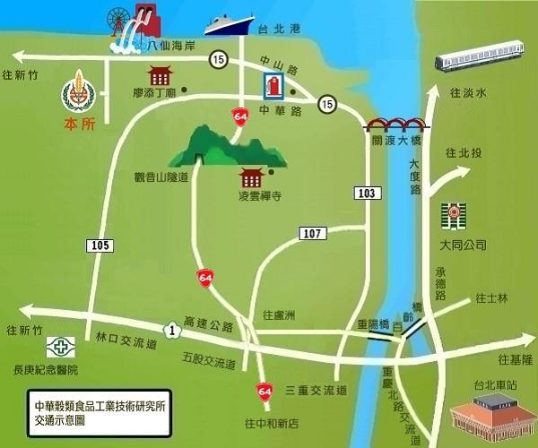

本所位置示意圖

- 自行開車來所
- 南部北上訪客可於中正機場轉台15線濱海公路11.5公里右轉上坡。
- 關渡大橋沿台15線濱海公路→八里龍米路→中華路→右轉商港路→約100公尺左轉15號公路經八仙海岸→台15線11.6公里處迴轉上坡→穀研所。
- 台北車站→忠孝橋→64快速道路→八里交流道直行商港路→約100公尺左轉15號公路經八仙海岸→台15線11.6公里處迴轉上坡→穀研所（行車約30分鐘）。

- 搭乘公車來所
- 淡水客運紅22路、紅13路：捷運關渡站－八里 (八仙樂園)
- 聯營公車682路：社子－八里(八仙樂園)
- 三重客運704路：北門 (北市塔城街)－八里
- 聯營公車927路：三重－台64線－八里
- 聯營公車928路：三重－台64線－八里
※搭乘紅22、紅13路者到八仙樂園站下車後，續往前步行至本所約10~20分鐘。

- 聯絡資訊
聯絡人：黃于菁 副研究員
電話：(02)2610-1010#228，FAX：(02)2610-3351
E-mail：ching.huang@cgprdi.org.tw

附件一
麩皮麵粉應用之饅頭發表會
報名表

姓名 |  | 職稱
服務單位
通訊地址
連絡電話 |  | E-mail
午餐 | □葷食 □素食
備註：
1. 各項欄位請務必確實填寫，以供建檔與聯繫作業。
2. 本表單所填寫之個人資料，僅限於活動管理使用，非經當事人同意，絕不轉做其他用途，亦不會公佈資料內容，並遵循本所資料保存與安全控管辦理
3. 如有任何疑問，請洽：
中華穀類食品工業技術研究所 黃于菁 副研究員 (02-26101010#228)

